IO_FILE结构介绍
这是pwn题堆利用系列的第三篇文章，本篇文章主要讲解一下IO_FILE结构在pwn题中的利用。一般来说，想到使用IO_FILE结构，是因为pwn题中没有可以用来leak的函数功能实现。
FILE 在 Linux 系统的标准 IO 库中是用于描述文件的结构，称为文件流。 FILE 结构在程序执行 fopen 等函数时会进行创建，并分配在堆中，然后以链表的形式串联起来，但系统一开始会自动创建的三个文件即stdin、stdout、stderr，它们是在libc上。
我们可以从下面的角度开始一步一步认识这种文件结构，在libc-2.23版本中，有个全局变量_IO_list_all，该变量指向了FILE链表的头部，我们可以通过gdb动态调试来实际观察一下。首先认识一个结构体_IO_FILE_plus，所有FILE文件结构都是这样的一个结构体，整个结构体如下代码所示，其中又包括了两个重要的结构体_IO_FILE和IO_jump_t。
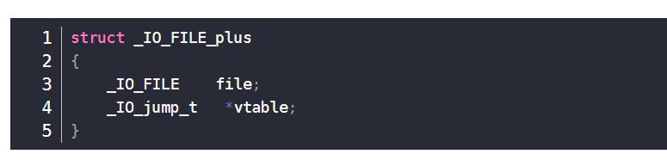 如下面的截图所示，展示的是_IO_list_all变量，其指向FILE链表的头部，结合上面的结构体可知，file对应的就是_IO_FILE结构类型，vtable对应的就是_IO_jump_t类型。在没有创建其它文件结构时，_IO_list_all指向stderr，然后依次是stdout和stdin，这里通过在前面加上结构体类型可以详细的打印其内存数据信息。
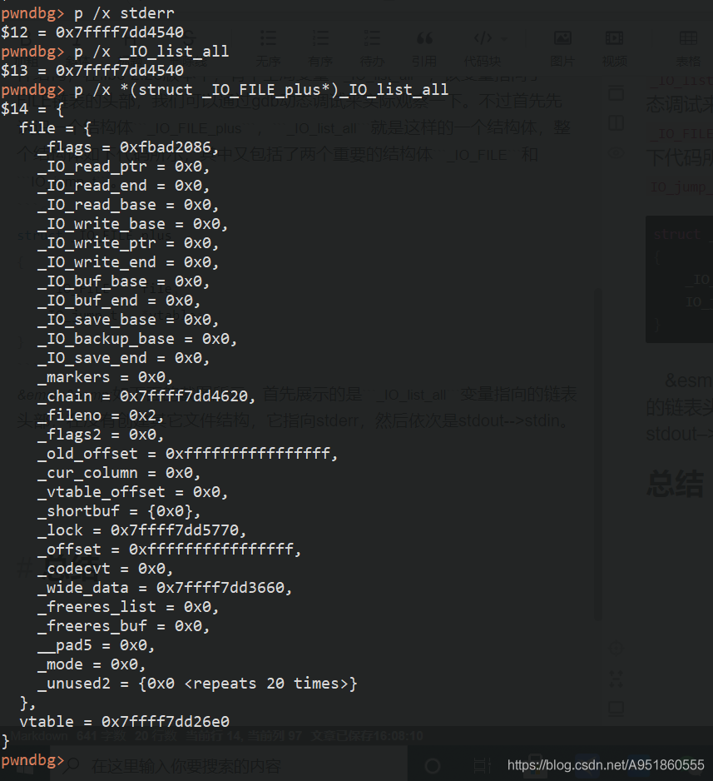

由于_IO_FILE_plus中只是存储了vtable的指针，并没有存储详细的结构信息，所以这里我们进一步打印一下这个指针，看看都有啥。如下截图所示：
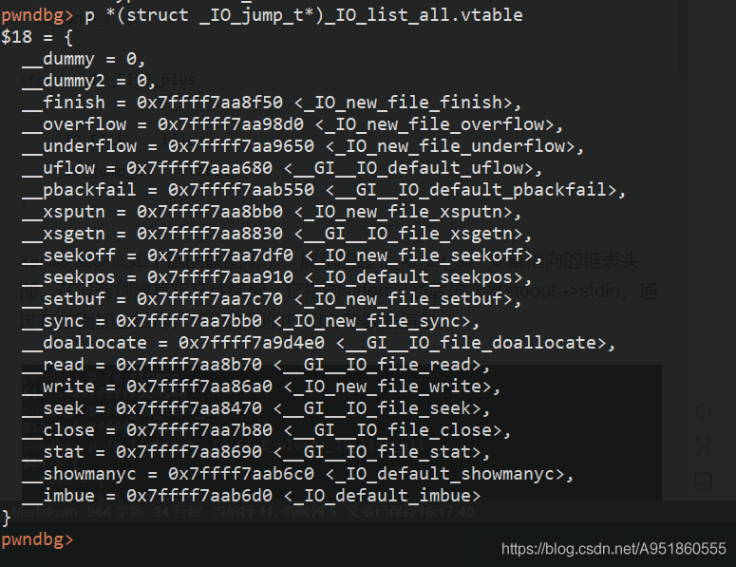

在_IO_FILE结构体中，_chain字段指向下一个链表节点，因此我们可以通过这个字段去打印下一个FILE文件结构体信息。如下截图所示，展示的是stdout文件结构的内存数据信息，其_chain字段指向stdin。

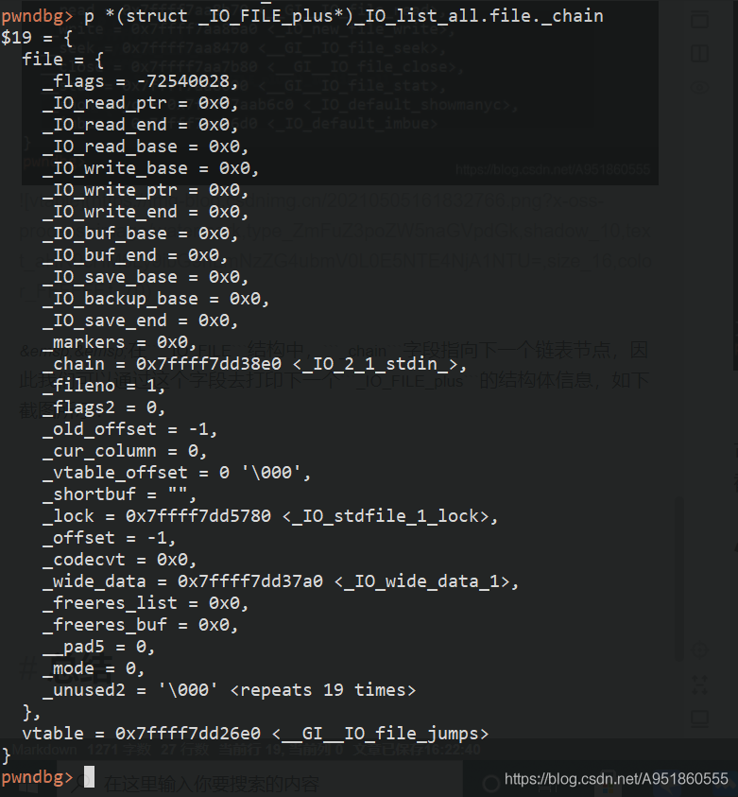
在上面的截图和文字中简单介绍了有关IO_FILE的结构体以及如何在gdb中进行查阅，不过上面的结构体中包含的信息确实是非常多，很多字段我这里也就不一一介绍了，有些字段会在后面用到时再讲解。

利用_fileno字段
原理分析
这里原理很简单，通过上面的分析，我们可以看到_fileno的值就是文件描述符，位于stdin文件结构开头0x70偏移处，比如：stderr的fileno值为2，stdout的fileno值为1。在漏洞利用中可以通过修改stdin的_fileno值来重定位需要读取的文件，本来为0的话表示从标准输入中读取，修改为4则表示为从文件描述符为4的文件中读取，这里利用这个点可以直接读取flag。

一个例子
这里以国赛2019年的题目为例，ciscn_2019_final_2，远程环境可以在buuoj上找到。简单分析一下题目，64位程序，保护全开，同时也启用了沙箱机制，不能直接使用execve系统调用，如下截图所示，程序一开始会读取flag文件，然后将文件描述符复制到666，并关闭原来的文件描述符。
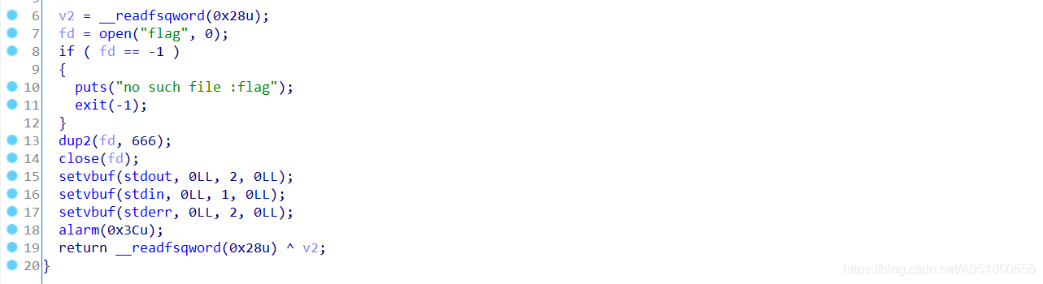
题目漏洞在释放堆块的函数实现中，如下截图所示，堆块释放后堆指针没有置空，因此存在uaf + double free。同时该程序还有一个额外的读取和打印函数，名为bye_bye，截图也在下面。因此这道题，我们的利用思路就是利用fileno这个属性去打印flag。首先leak libc，计算出stdin+0x70即stdin的fileno字段位置，利用tcache bin attack将堆块分配到这里，修改fileno值为666，最后再调用bye_bye函数，此时scanf函数直接从文件描述符666中读取flag，而不是从标准输入0即我们的终端读取输入。
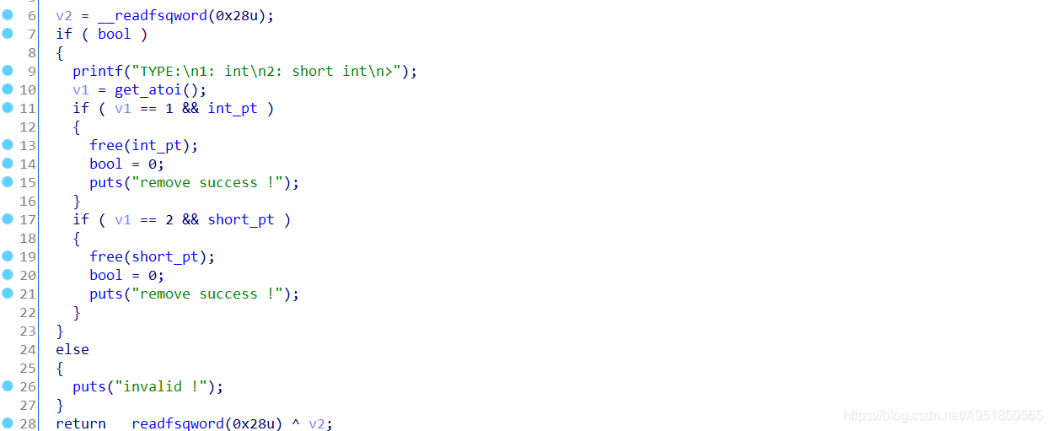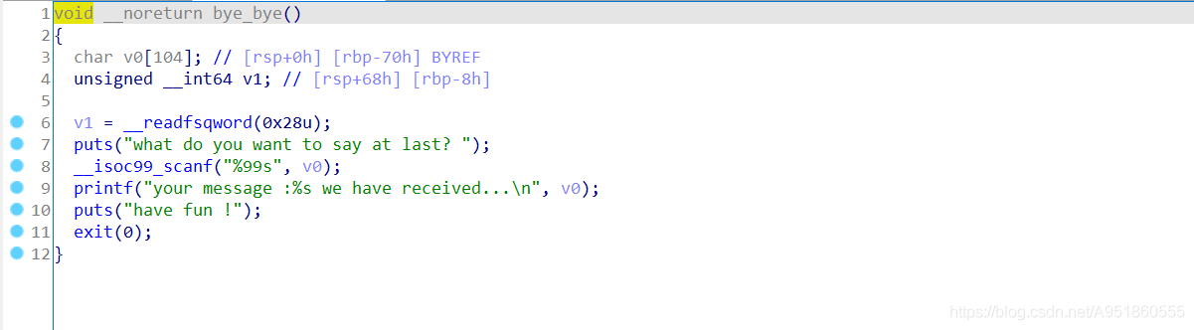
下面给出完整的Exp，因为这道题目限制只能分配0x20或者0x10大小的堆，加上使用bool来标记堆块的存在，所以利用double free来分配堆块到目的地址的过程略显复杂，读者可以分步耐心调试一番，定会有所收获

--exp.py

